ОСП МБДОУ детский сад № 8 «Звездочка» - детский сад «Солнышко»

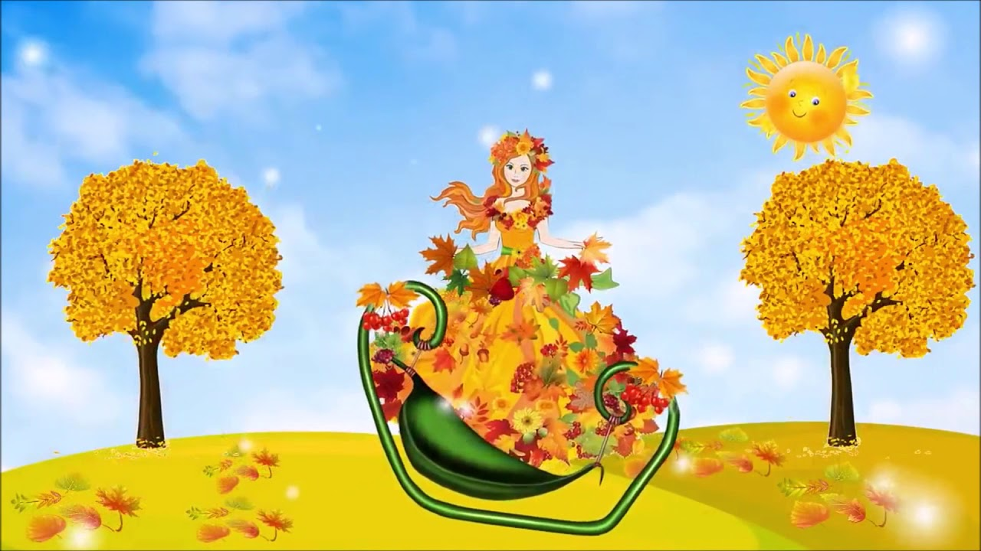

Воспитатель: Елистратова С.В.

Цель: Создание обстановки эмоционального благополучия.
Задачи:
-расширять представления детей об осени;
-формировать привычки к здоровому образу жизни;
-развивать спортивные и двигательные навыки у детей;
-прививать детям любовь к физкультуре и спорту.
Ход досуга.
Дети входят в зал, под запись песни «Осень наступила», выстраиваются в шеренгу.
Ведущий: Снова осень за окошком,
Дождик сыплется горошком,
Листья падают, шурша,
Как же осень хороша!
Ребята, чем богата осень? Давайте отправимся сейчас в необычное путешествие и побываем в гостях у Осени.
Ведущий: Закройте глаза и представьте, что мы в лесу. Посмотрите сколько кругом листьев. Давайте возьмём по листочку и поиграем с листьями.
Подвижная игра «Мы – листочки».
Мы листочки, мы – листочки, (Стоя, поднять руки вверх)
Мы осенние листочки. (Покачивание туловища в стороны)
Мы на веточке сидели. (Присесть на корточки)
Ветер дунул – полетели
Мы летали, мы летали. (Бег в разных направлениях)
А потом летать устали
Перестал дуть ветерок –
Мы присели все в кружок (Присесть)
Ветер снова вдруг подул,
И листочки быстро сдул. (Бег, медленно кружась на месте)
Все листочки полетели
И на землю тихо сели. (Присесть)
Ведущий: Вот и пришли мы в осенний лес, полный сказок и чудес!
Танец «Топ-топ ручки в бок»
1. Песню осени споем, ручкой ей помашем,- руки в стороны, машут1 рукой
Золотым осенним днем весело попляшем. -4 пружинки
Пр. Топ-топ, ручки в бок, веселей малышки, - по тексту
Все в пляс, 1,2,1 Ай, да ребятишки- 2-хлопка, руки в стороны
Проигрыш-кружение с фонариками
2. Дождик, дождик не стучи, не стучи в окошко,- машут пальцем
Тебя просят малыши, подожди немножко!
Пр. Топ-топ, ручки в бок, веселей малышки,- повтор
Все в пляс, 1,2,1 !Ай, да ребятишки! - 2-хлопка, руки в стороны
Проигрыш- кружение с фонариками
3. Пусть подует ветерок., ветерок проказник. - качают наверху руками
Прилетят листочки к нам, на осенний праздник.
Пр. Хлоп-хлоп, хлоп-хлоп-хлоп, хлопают малышки - хлопают
Все в пляс, 1,2,1 !Ай, да ребятишки! - 2-хлопка, руки в стороны
Проигрыш- кружение с фонариками
4. Солнце выйди поскорей, не играй ты в прятки,- зовут к себе
Праздник будет веселей, спляшут все ребятки!- 4пружинки
Пр. Топ-топ, ручки в бок, веселей малышки,- повтор
Все в пляс, 1,2,1 Ай, да ребятишки-2-хлопка, руки в стороны
Проигрыш- кружение с фонариками
Ведущий: Молодцы, ребята!
Дети становятся в круг.
Игра «Осень»:
Дети стоят, опустив голову и закрыв глаза, руки за спиной. Зовут Осень: «Осень золотая, где ты?» - 3 раза (тихо – громче - еще громче). Появляется Осень, становится в центр круга и громко говорит: «Кто меня звал? Здравствуйте, ребята! Я - Осень золотая. Поклон вам мой, друзья! Давно уже мечтаю о встрече с вами я!».
Дети берутся за руки, идут по кругу и говорят: «Здравствуй, Осень! Здравствуй, Осень! Хорошо, что ты пришла! У тебя мы, Осень, спросим: Что в подарок принесла?».
Осень: Принесла я вам муки.
Дети: Значит, будут пирожки! (имитируют ладошками лепку пирожка)
Осень: Принесла вам гречки.
Дети: Каша будет в печке! (показывают, как едят кашу)
Осень: Принесла вам меду.
Дети: Полную колоду! (руками перед собой показывают большую колоду)
Осень: Ну, а яблоки, что мед, На варенье, на компот.
Ведущий: Ты и хлеба, ты и меда, ты и яблок принесла! А хорошую погоду ты нам, Осень, принесла?
Осень: А дождику вы рады?
Дети: Не хотим не надо! (машут руками)
Осень: У меня в руках корзинка,
В ней осенние дары.
Всё, чем только я богата,
Принесла для детворы.
Принесла вам овощи с огородной грядки
А вот, чтобы их узнать,
Загадки нужно отгадать.
Загадки:
1.Здесь весною было пусто, летом выросла (капуста)
2.Собираем мы в лукошко очень крупную (картошку)
3.Он круглый и красный, как глаз светофора.
Среди овощей нет сочней (помидора)
4.Он большой, как мяч футбольный. Если спелый – все довольны.
Так приятен он на вкус и зовут его (арбуз)
5.Из земли за чуб плутовку тянем сочную (морковку)
6.Помогает деду внук – собираем с грядок (лук)
Осень: Молодцы, отгадали все загадки. Полянка не зря называется волшебной- здесь свершаются разные чудеса и превращения. И сейчас я превращу вас в осенние листочки!
Физкультминутка "Танец осенних листочков"
Листочки, листочки по ветру летят, (дети медленно бегут, опуская и поднимая руки через стороны с листочками)
У деток под ножками тихо шуршат,
И, плавно качаясь, ведут хоровод (идут по кругу).
И ветер осенний им песню поёт.
То вправо, то влево листочки летят, (наклоны поднятых рук вправо-влево)
Прощается с нами весёлый наш сад.
Листочки, качаясь, ведут хоровод. (листочки перед грудью, наклоны туловища вправо-влево)
А ветер осенний им песню поёт.
Песня «Тише, тише, тишина. В гости осень к нам пришла»
Ведущий: А сейчас предлагаю поиграть, если я называю что-то съедобное – вы говорите «ням - ням» и гладите свои животики, а если не съедобное – «фу -фу!» и громко топаете ножками!
Булочки хрустящие!
Тапки запеченные!
Пирожки слоеные!
Валенки вареные!
Шарики жирные!
Салфетки сырные!
Пряники вкуснящие!
Яблоки хрустящие!
Ведущий: Ну, молодцы!
Осень: Вот сейчас я всех ребят превращу уже в зайчат! Вот мы сейчас и угостим вас, зайчики, морковкой- осенью уродилось её очень много!
Пальчиковая гимнастика "Салат".
Мы морковку чистим, чистим (постукивание указательными пальцами друг о друга)
Мы морковку трём, трём (растирание ладошек)
Сахарком её посыпим (имитация движения "солим")
И сметанкою польём (встряхивание кистями рук) Вот какой у нас салат (сжимание и разжимание пальцев рук)
Витаминами богат!(круговые движения кистей рук)
Ведущий: Осень, осень золотая. Поиграй сегодня снами
1, 2, 3, 4, 5, Мы хотим с тобой играть!
Аттракцион «Рассортируй овощи и фрукты» (на столе разложены картинки)
Ведущий: Ребята, какие осенние месяцы вы знаете? Какие признаки осени назовёте?

Подвижная игра «Осенний дождь».
Капля раз, капля два,
Капля медленно сперва,
А потом, потом, потом,
Всё бегом, бегом, бегом.
Мы зонты свои раскрыли,
От дождя себя укрыли.
Дети медленно идут по кругу, ускоряют темп, бегут по кругу, осматриваются, поднимают руки вверх «зонтиком».
Ведущий: Ты, Осень, ещё что-то для нас приготовила?
Осень: Я теперь хочу детишек превратить всех сразу в мишек!
Ведущий: Постой, зачем же всех сразу превращать? Может, начнёшь с одного? (Ребёнку- "мишке" надевается маска медведя).
Подвижная игра "У медведя во бору".
Осень: Ребята, а теперь я вам предлагаю игру «Кто больше соберет шишек»
Проводится игра «Собери шишки»
Осень.
Мне с вами жалко расставаться
Но близится зимы черед
Я к вам опять приду, ребята,
Вы ждите Осень через год.
(дети прощаются с осенью)
Ведущий: Вот и закончилось наше осеннее путешествие. Вы познакомились с Осенью и теперь знаете, что осенью созревает урожай, чаще идут дожди, листья на деревьях меняют цвет. Вы справились со всеми заданиями и Осень, благодатная и щедрая, дарит вам подарок – вкусный, а главное, полезный яблочный сок.

